

La sorcellerie en Afrique


Lisez attentivement les questions avant d’écouter la chronique

Écoutez et faites les exercices

I. Cochez les caractéristiques de la sorcellerie et des sorciers.

Personne capable de voler, contrôler la nature, etc.
Des conceptions rapportées plutôt à la fiction
Contestataires
Idées venues d’Europe

Des croyances exclusives de l’Afrique noire
Personne marginalisée
Des idéaux cherchant le bien-être des gens

Pneumonies

Pratiques surnaturelles

Personnes problématiques pour les classes dominantes

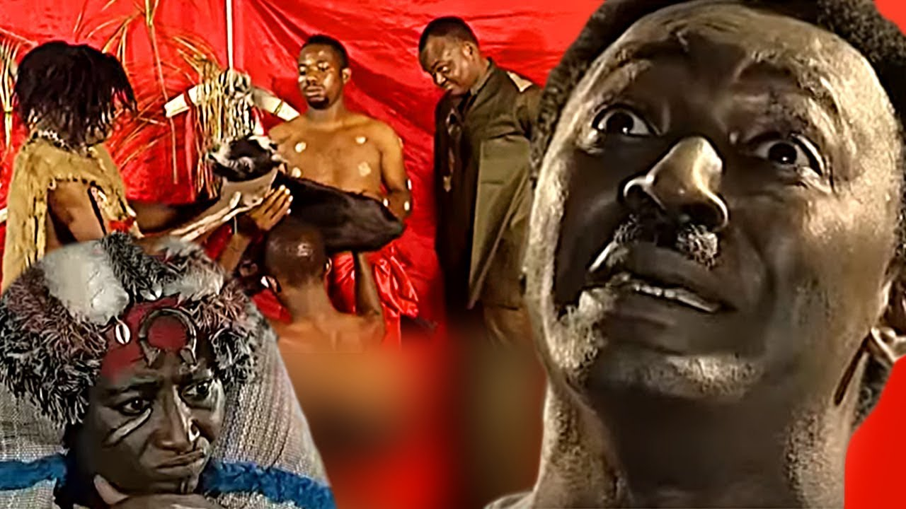

Pratiques et personnes très positives

II. Indiquez si les informations suivantes sont vraies (V), ou fausses (F).

- Il n’y a que des conceptions négatives contre les sorciers.

- Les confréries des sorciers luttent, avant tout, en faveur de l’ordre, la discipline et la justice.

- Lors des calamités naturelles, les confréries jouent un rôle tout à fait positif pour tranquilliser le peuple.

- Les confréries ne font jamais d’activités ayant comme but l’expulsion d’une personne.

- Grâce à l’aide que les confréries peuvent donner au peuple, les sorciers sont toujours considérés comme des personnes du bien.

- Si quelqu’un est identifié comme sorcier, il n’est pas habituel qu’il se défende sous risque de mettre en péril sa famille.

- La sorcellerie est une croyance apprise à l’âge adulte des individus.

- Les dogmes associés à la sorcellerie sont toujours sujets d’analyse et de réflexion.

- Pour les sociétés soumises à la sorcellerie, l’opinion des vieux n’a pas de valeur.

- les sorciers, les devins et les évocateurs des âmes sont des personnes égales au reste du peuple.

- Les contes et les légendes sont très importants afin d’assurer la transmission des croyances sociales.

III. Indiquez si les caractéristiques mentionnées font partie du passé ou du présent.

 | dans le passé | maintenant
Les vieilles femmes sont présentées comme les victimes
Protection aux personnes âgées, spécialement les veuves
Considération des veuves comme les femmes des Ancêtres
Diabolisation de la vision de la femme
Perte du contrôle de la part des confréries
Transformation des confréries en groupes très négatifs
Augmentation de la pauvreté des communautés
Perte d’influence de la part des autorités
Les sorciers et la sorcellerie sont les responsables de tous les maux de la communauté

